Article Ouest-France Adrien MASSON. Publié le 19/06/2022

À Mayenne, des cours de sport à la Providence pour les personnes âgées à domicile

Depuis mars 2022, l’Ehpad de la Providence à Mayenne, propose des cours de sport à destination des personnes âgées vivant à domicile. L’objectif est de prévenir les risques de chute à domicile.
Bastien Noullez donne des cours de sport chaque mardi à la Providence pour prévenir les risques de chutes chez les personnes âgées vivant à domicile.

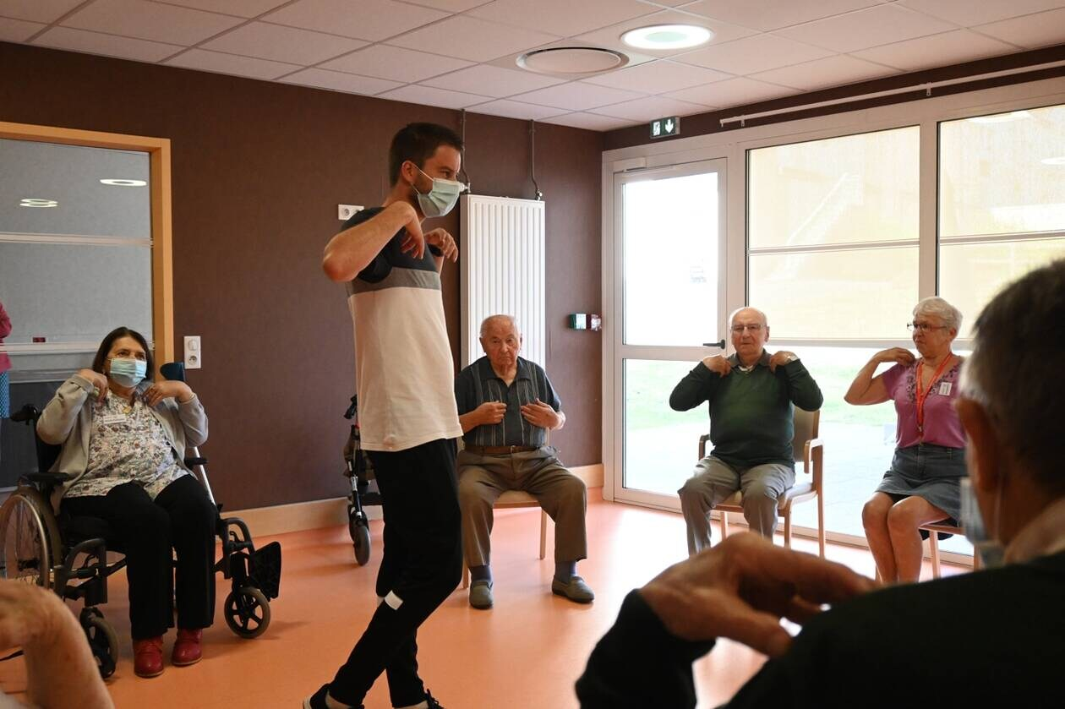
Bastien Noullez donne des cours de sport chaque mardi à la Providence pour prévenir les risques de chutes chez les personnes âgées vivant à domicile. | OUEST-FRANCE

L’établissement d’hébergement pour personnes âgées dépendantes (Ehpad) de la Providence à Mayenne ne dispose pas d’une salle de sport mais voit arriver chaque mardi une équipe de sportifs dans une salle du rez-de-chaussée. Il s’agit de participants au cours de « gym prévention des chutes », animé par Bastien Noullez, éducateur sportif en activité physique adaptée de l’association Siel Bleu.

Sur les treize personnes présentes, mardi 14 juin 2022, quatre sont hébergées à la Providence et neuf habitent chez elles. C’est le cas notamment de Colette qui vit à Mayenne. Âgée de 69 ans, elle est venue assister à son premier cours de sport à l’Ehpad pour « retrouver [son] équilibre. Cela me permet aussi de faire de nouvelles rencontres », explique-t-elle.
Prévenir les chutes
Cette récente animation proposée à La Providence depuis mars 2022, est l’œuvre de la nouvelle association Parcours et vous, créée en début d’année 2022 et ayant pour but le maintien des personnes âgées à domicile. « Le but est de prévenir les chutes et de redonner confiance aux personnes âgées vivant chez elle. Nous avons trop souvent des gens qui arrivent en Ehpad après une chute. C’est dommage car ils pourraient continuer à vivre à leur domicile », explique Catherine Subra, la directrice de l’établissement.
Cette activité est accessible aux bénéficiaires des services aide à domicile du centre communal d’action sociale de Mayenne et de l’ADMR, qui mettent à disposition des moyens de transport entre l’Ehpad et le domicile.

« Je me sens mieux après, qu’avant »
Comme tous les cours de sport ou entraînements, Bastien Noullez commence par un échauffement, de la tête aux pieds. La particularité réside dans le fait que l’échauffement s’effectue assis sur chaise. « Nous y allons progressivement, tout ne se fait pas assis. On peut aussi avoir des moments de renforcement musculaire, debout derrière la chaise. Il m’arrive aussi de créer de petit parcours et de travailler la cohésion. Le but est de diminuer les risques de chutes et d’apprendre les manières de se relever afin de retrouver confiance dans les déplacements », détaille Bastien Noullez. Après son premier cours, Marie-Josèphe, 94 ans, assure avoir « apprécié l’ensemble du cours. À la fois le côté sportif et le côté convivial. Je me sens mieux après ».

« Après la séance de sport d’une heure trente, les participants sont invités à déjeuner à l’Ehpad avec les résidents et à aller ensuite à une séance de thérapie par l’art théâtral », explique Catherine Subra.
Déjà jugée concluante, cette animation devrait être reconduite l’année prochaine. L’association Parcours et vous espère pouvoir passer à quatre mois. Elle a déposé un dossier à la conférence des financeurs du Département.

